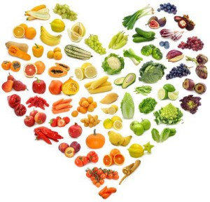
Zariadenie: Školská jedáleň pri SOŠ poľnohospodárstva a služieb na vidieku, Predmestská 82, Žilina
Jedálny lístok

Obdobie:17.12.2018 - 21.12.2018.
Dátum deň | Menu | Alergén
Pondelok  17.12.2018. | Polievka zo zeleného hrášku s lievankou  Bravčový guláš segedínsky  Knedľa | 01,03,07,  01,07,  01,03,07,
Utorok  18.12.2018. | Polievka brokolicová s ovsenými vločkami  Hovädzie mäso na poľovnícky spôsob  Zemiaky | 01,07,  01,09,
Streda  19.12.2018. | Polievka kyslá zemiaková s vajíčkom  Bravčové stehno na šampiňónoch  Ryža  Uhorka kyslá | 01,03,07,  01,07,
Štvrtok  20.12.2018. | Polievka gazdovská kuracia  Holandské klobásy  Zemiaková kaša  Šalát miešaný | 07,09,  01,03,07,  07,  12,
Piatok  21.12.2018. | Polievka šošovicová s mäsom a zemiakmi  Žemľovka s tvarohom  Kakao | 01,  01,03,07,12,  07,

Alergény
01 | Obilniny obsahujúce lepok | 06 | Sójové zrná a výrobky z nich | 11 | Sezamové semená
02 | Kôrovce a výrobky z nich | 07 | Mlieko a výrobky z neho | 12 | Oxid siričitý a siričitany
03 | Vajcia a výrobky z nich | 08 | Orechy a výrobky z nich
04 | Ryby a výrobky z nich | 09 | Zeler a výrobky z neho | 13 | Vlčí bôb a výrobky z neho
05 | Arašidy a výrobky z nich | 10 | Horčica a výrobky z nej | 14 | Mäkkýše a výrobky z nich
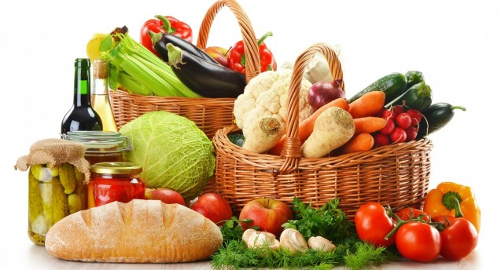
Jedálny lístok zostavovali:vedúca ŠJ: Jurovatá Monika
hlavná kuchárka: Horníková Elena

